**EK-1**

**ZİRAAT FAKÜLTESİ 2023-2024 GÜZ DÖNEMİ MÜFREDATI ÖĞRENCİ MEMNUNİYET ANKETİ**

ÖĞRETİM ELEMANI MEMNUNİYETİ

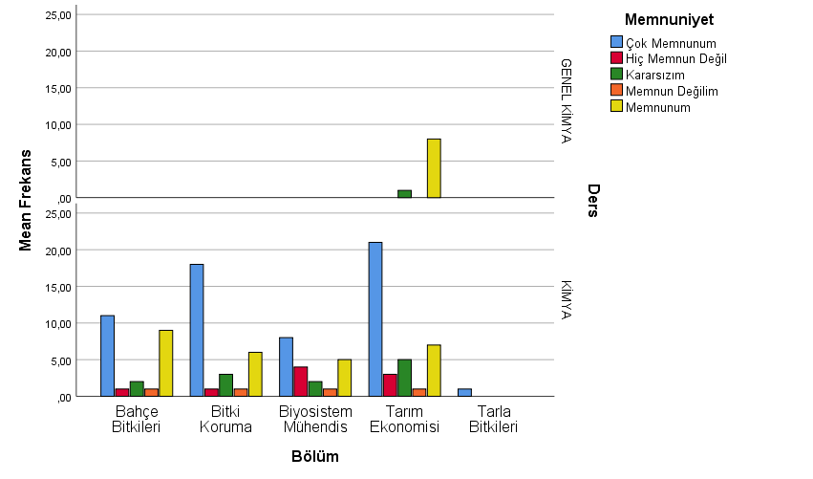

KİMYA dersinde, Bitki Koruma ve Bahçe Bitkileri bölümlerinde öğretim elemanı için genellikle öğrenci memnuniyeti olduğu görülmüş ve aynı bölümler için bazı öğrencilerin de kararsızlık gösterdiği anlaşılmaktadır. Aynı ders için Biyosistem Mühendisliği ve Tarım Ekonomisi bölümlerinde öğrencilerdeki memnuniyet yanında, memnuniyetsizlik ve kararsızlık olduğu da görülmektedir. Bu durumda, genellikle Tarım Ekonomisi bölümü öğrencilerinin kendi Bölüm dersleri dışındaki derslerde genel olarak bir memnuniyetsizlik olduğu dikkate alınırsa, bu durumun Biyosistem Mühendisliği bölümü için daha farklı şekilde değerlendirilmesi uygun olacaktır.

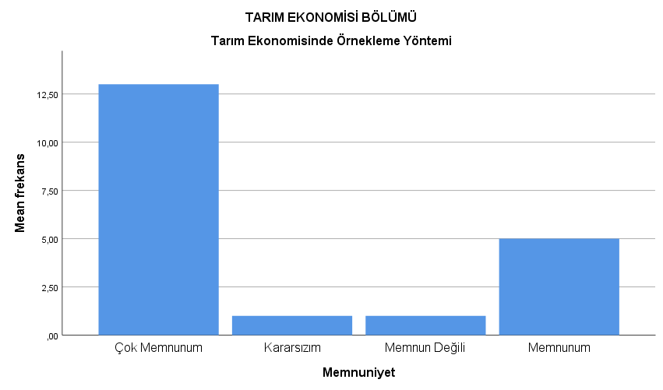

Tarım Ekonomisi bölümü öğrencilerinin, “Örnekleme Yöntemi” dersinin öğretim elemanına gösterdikleri memnuniyetin, meslek hayatında en başta çiftçilere yönelik olarak yapılmakta olan anket çalışmaları için gerekli olan ihtiyaçtan kaynaklandığını söylemek mümkündür.

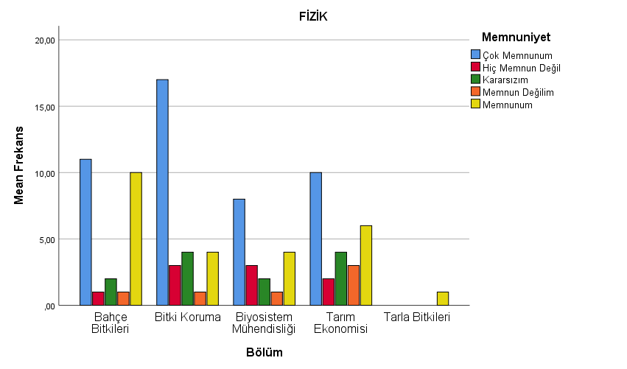

FİZİK dersinde Bahçe Bitkileri bölümünde oldukça fazla memnuniyet bulunduğu gözlenirken, Bitki Koruma, Biyosistem Mühendisliği ve Tarım Ekonomisi bölümlerinde belli ölçüdeki memnuniyetin yanında memnuniyetsizlik olduğu da görülmektedir. Ancak Biyosistem Mühendisliği bölümünde görülen memnuniyetsizliğin Bitki Koruma ve Tarım Ekonomisi bölümlerindeki memnuniyetsizlik ile aynı olmadığına dikkat etmek gerekir. Nitekim Biyosistem’deki memnuniyetsizlik diğer iki bölümün aksine, bu Bölüm öğrencilerinin, Fizik dersinin kendi alanları için önemini dikkate alarak, bu dersin mühendislik konularına uygun şekilde daha verimli olmasını istemelerinden kaynaklanmış olabilir.

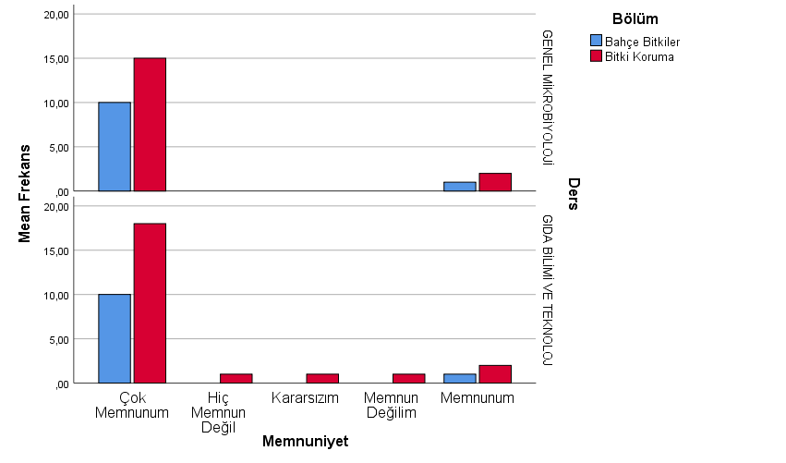

Üstteki grafiklerde görüldüğü üzere, Bitki Koruma ve bahçe Bitkileri bölümlerinde, Genel Mikrobiyoloji dersinde öğretim elemanı için öğrenci memnuniyeti olduğu görülmektedir. Bahçe Bitkileri Bölümünde Gıda Bilimi ve Teknolojisi dersinde de aynı şekilde bir memnuniyet olduğu görülürken, Bitki Koruma Bölümünde bu ders için memnuniyetsizlik olduğu da dikkat çekici bir durumdur. Aslında bitkisel olan her iki bölüm arasındaki bu farklılık, öğrenci profili ile ilgili olabilir.

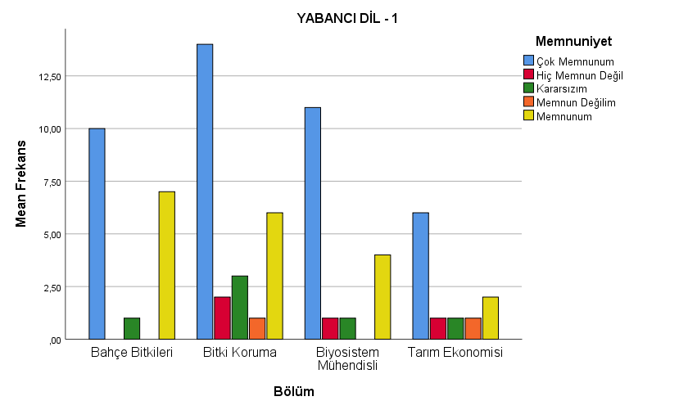

Yabancı Dil-1 dersi için memnuniyet durumunun, Bahçe Bitkileri, Bitki Koruma, Biyosistem Mühendisliği ve Tarım Ekonomisi bölümlerinde aynı seviyelerde olmadığı görülürken, yine Bitki Koruma bölümündeki memnuniyetsizliği yukardaki şekilde açıklamak mümkündür.

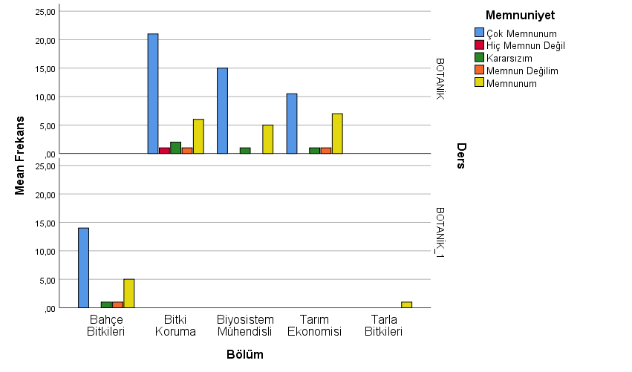

Üstteki grafiklere göre Ziraat Mühendisliği mesleğinde Bitkisel Üretimin temeli olan BOTANİK dersi için; Bitki koruma ve Tarım Ekonomisi Bölümlerindeki memnuniyetsizliğin, burada değerlendirmeye alınan diğer bölümlere göre daha fazla olduğu görülmektedir. Ancak burada, Tarım Ekonomisi Bölümü’ndeki durumun diğer bölümlerden farklı olduğunu açıkça ortaya koymak gerekir.

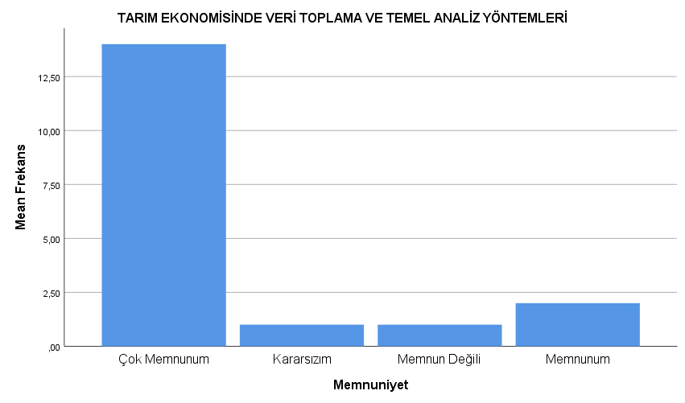

Bu grafikteki durum, daha önce değerlendirmiş olduğumuz “Tarım Ekonomisinde Örnekleme Yöntemi” dersi ile hemen hemen ayıdır. Çünkü bu derslerin mahiyetleri aynıdır.

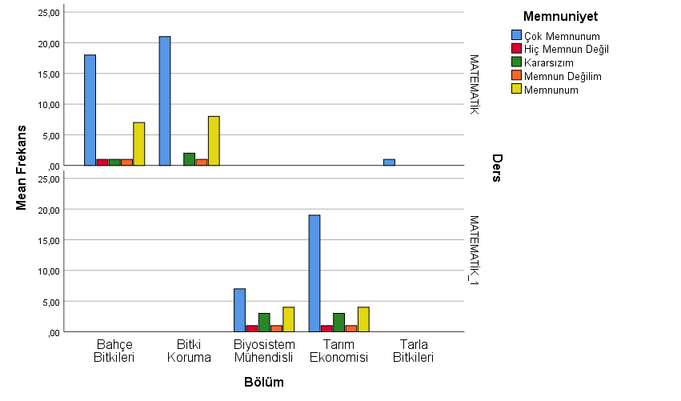

Matematik dersi için Bahçe Bitkileri, Bitki Koruma ve Tarım Ekonomisi bölümlerinde önemli ölçüde memnuniyet olduğu görülürken, Biyosistem Mühendisliği Bölümünde nispeten “Kararsızların” olması da bu dersin bölümle ilgili müfredatı konusunda öğrencilerin tereddütlerini yansıttığını söylemek mümkündür.

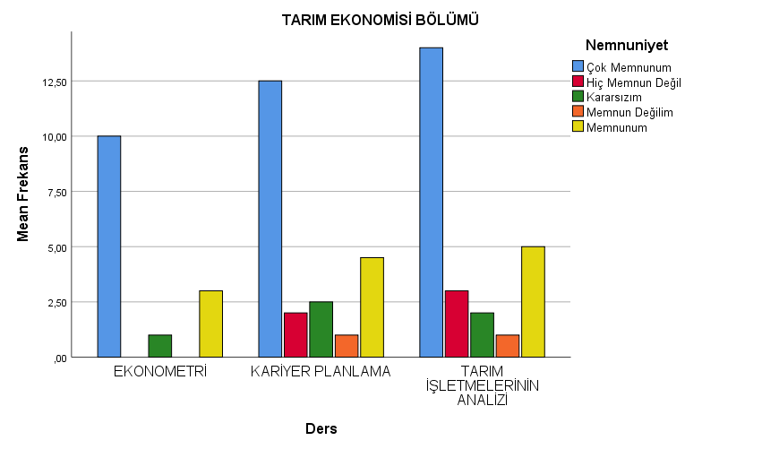

Tarım Ekonomisi Bölümü’nün en önemli derslerinden olan Tarım İşletmelerinin Analizi dersine gösterilen “memnuniyetin” yanında, söz konusu olan “memnuniyetsizlik” ve “kararsızlık” ile Kariyer Planlama dersindeki benzeri durum, bu dersin de önemine rağmen içeriğinin öğrencilerin beklentilerini karşılayamamış olmasından kaynaklanmış olabilir.

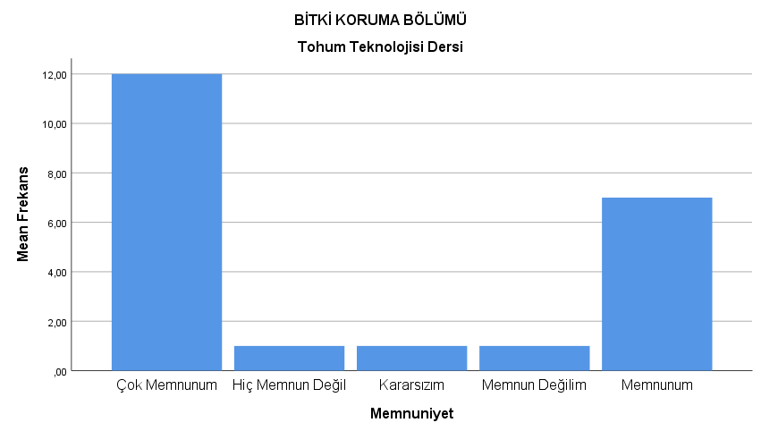

Bitki Koruma Bölümüne ait “Tohum Teknolojisi Dersi” öğretim elemanına olan olumlu tutumun beklenen bir tezahürü olmasına rağmen, nispeten az da olsa görülen memnuniyetsizlik ya da kararsızlık bu derste daha fazla uygulama olması yönündeki arzuyu gösterir mahiyettedir.

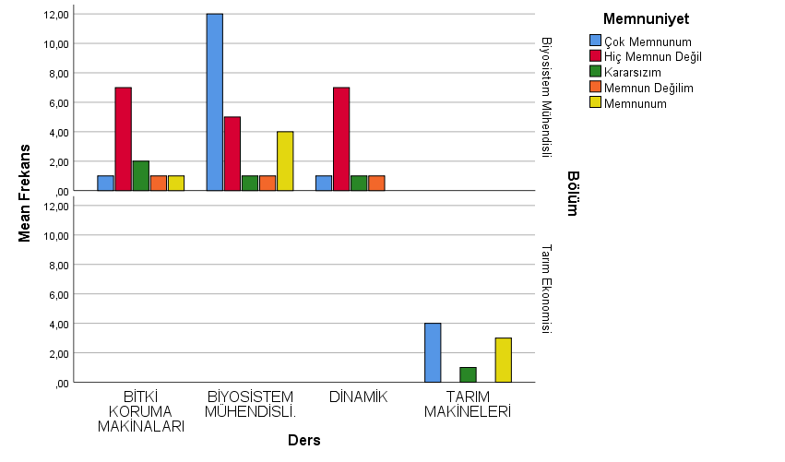

Bu grafikten anlaşıldığı şekilde, Biyosistem Mühendisliği Bölümüne ait “Bitki Koruma Makinaları” ve “Dinamik” derslerine ait öğretim elemanlarına olan önemli ölçüdeki memnuniyetsizliğin, derslerde öğrencilerinin beklentilerine yeterince karşılık verilememiş olmasından kaynaklanmış olabilir. Aynı bölümün, “Biyosistem Mühendisliği Dersinde” görülen memnuniyetin yanında gösterilen olumsuz tutum da bu dersin daha verimli olması isteğinden ileri gelmiş olabilir.

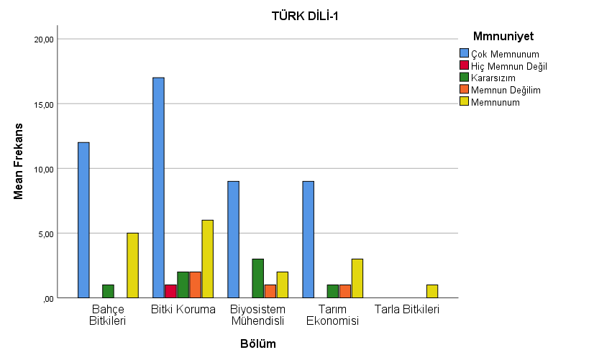

Türk Dili dersinde, Bahçe Bitkileri ve Tarım Ekonomisi bölümlerinde daha çok “memnuniyet” görülürken, Bitki koruma bölümü öğrencilerinde nispeten memnuniyetsizlik, Biyosistem Mühendisliği bölümü öğrencilerinde ise nispeten “kararsızlık” olduğu görülmektedir.

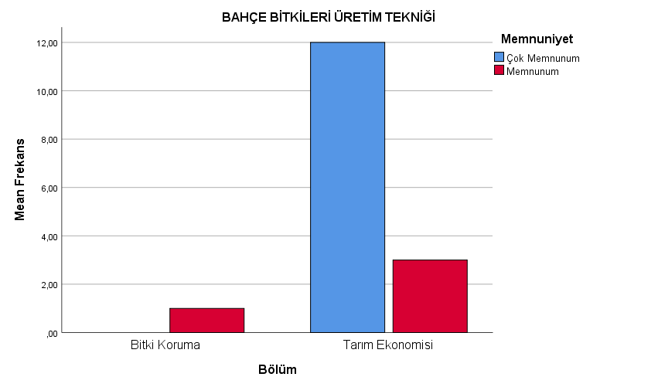

Tarım Ekonomisi bölüm öğrencileri, “Bahçe Bitkileri Üretim Tekniği” dersi için tam bir memnuniyet içerisinde iken, Bitki Koruma bölümü öğrencilerinin de bu ders için bir memnuniyet eğilimi içerisinde oldukları görülmektedir.

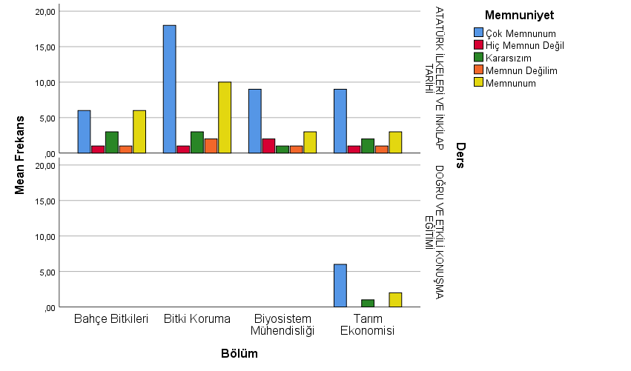

“Atatürk İlkeleri ve İnkılap Tarihi” dersi için Bitki Koruma Bölümü öğrencilerinde önemli ölçüde memnuniyet olduğu görülürken, Biyosistem Mühendisliği, Bahçe Bitkileri ve Tarım Ekonomisi bölümlerinde bu derse duyulan memnuniyet yanında nispeten kararsız ve memnuniyetsiz olan öğrencilerin varlığı dikkate alınarak, bu dersin daha yararlı bir şekilde verilmesinin uygun olacağı söylenebilir. Tarım Ekonomisi Bölüm öğrencilerinin, “Doğru ve Etkili Konuşma Eğitimi” dersine olan önemli ölçüdeki memnuniyet yanında kısmen “kararsızlık” içerisinde oldukları da görülmektedir. Bu sonuç itibariyle, Tarım Ekonomisi Bölüm öğrencilerinin bu derse verdikleri önem açısından dersin daha verimli olmasını istedikleri de düşünülebilir.

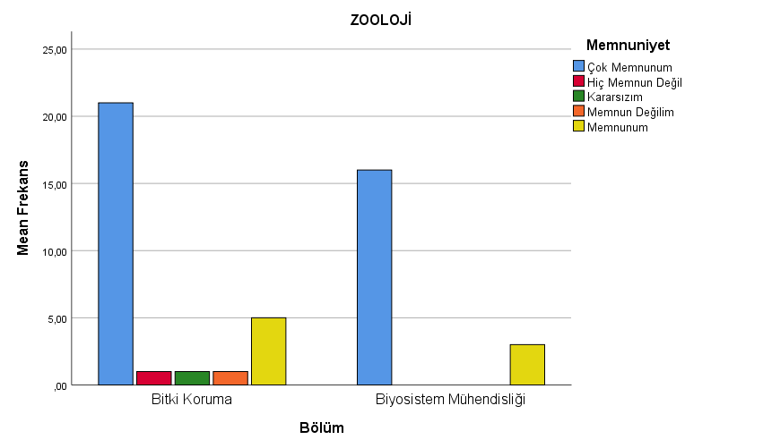

Zooloji dersinde, Bitki Koruma bölüm öğrencilerinin genel memnuniyeti yanında az da olsa görülen memnuniyetsizlik, bu bölümün Zooloji dersine olan ihtiyaçları açısında önemli olup, bu dersin daha verimli olmasını istedikleri söylenebilir. Biyosistem Mühendisliği Bölüm öğrencilerinin tamamının bu derse gösterdikleri memnuniyet ise dersi kendileri için yeterli görmüş olmalarından kaynaklanmış olabilir.

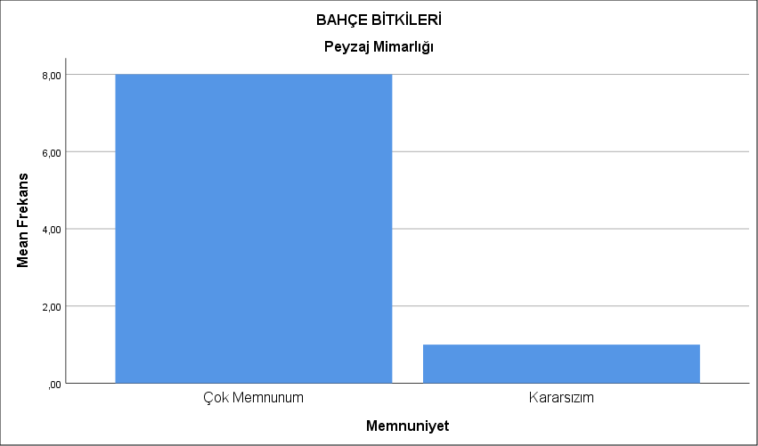

Bahçe Bitkileri Bölümü öğrencilerinin Peyzaj Mimarlığı dersi için ilgili Öğretim Elemanından “çok memnun” oldukları görülmektedir. Bu durumu, genellikle Peyzaj bitkilerinin Bahçe Bitkileri vasfında olması ile açıklamak mümkündür. Yani öğrencilerin aşina oldukları bitkilerle ilgili mimari konular onların ilgisini çekmiş olabilir.

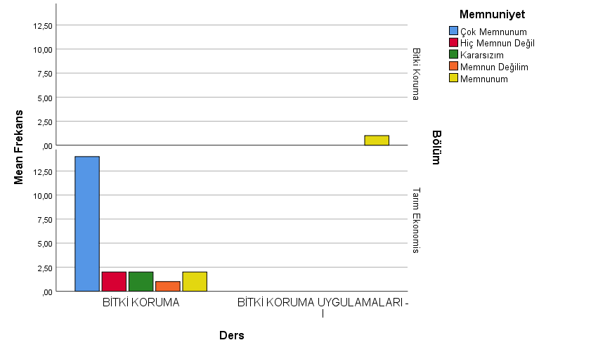

Tarım Ekonomisi Bölümü öğrencilerinin Bitki Koruma dersi ile ilgili öğretim elemanı hakkındaki memnuniyetlerinin yanında az da olsa belirlenmiş olan memnuniyetsizlik ya da kararsızlık bu dersin kendileri ile ilgili olmadığı düşüncesinden kaynaklanmış olabilir.

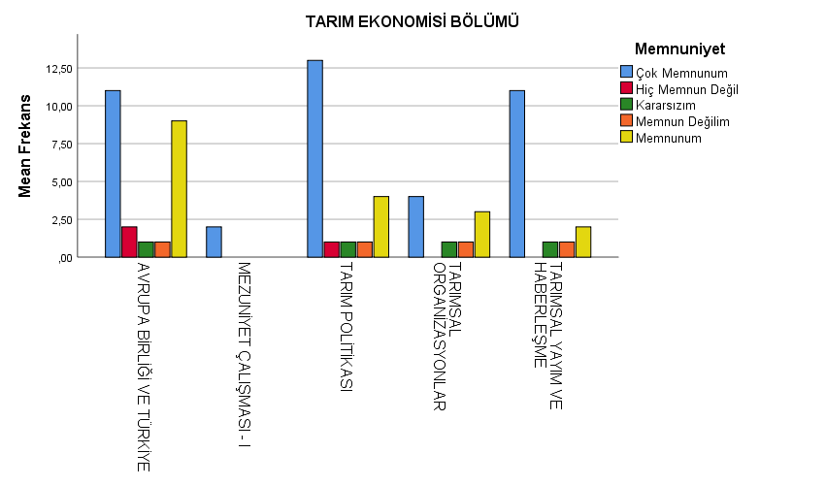

Tarım Ekonomisi Bölüm öğrencilerinin, kendi Bölüm dersleri olan; “Avrupa Birliği ve Türkiye”, “Tarım Politikaları”, “Tarımsal Organizasyon”, “Tarımsal yayım ve Haberleşme” ve “Mezuniyet Çalışması” derslerinde Öğretim elemanları için duydukları genel memnuniyetin yanında, Kararsızlık ya da Memnuniyetsizlik bildirmiş olmaları, herhangi bir işte çalışmakta olan öğrencilerin derse devam etme konusunda yaşamakta oldukları sorunlardan kaynaklanmış olabilir.

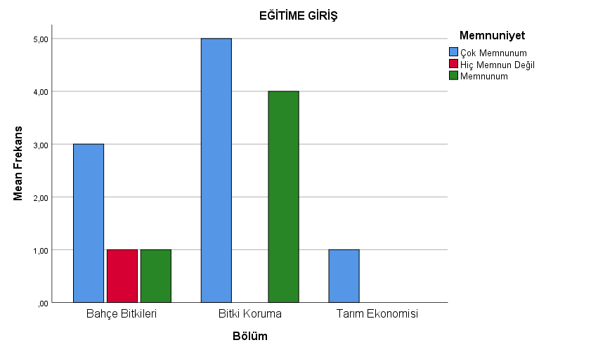

Bitki Koruma, Bahçe Bitkileri ve Tarım Ekonomisi Bölümlerinde, Eğitime Giriş Dersi öğretim elemanı hakkında öğrencilerde memnuniyet olduğu görülmektedir.

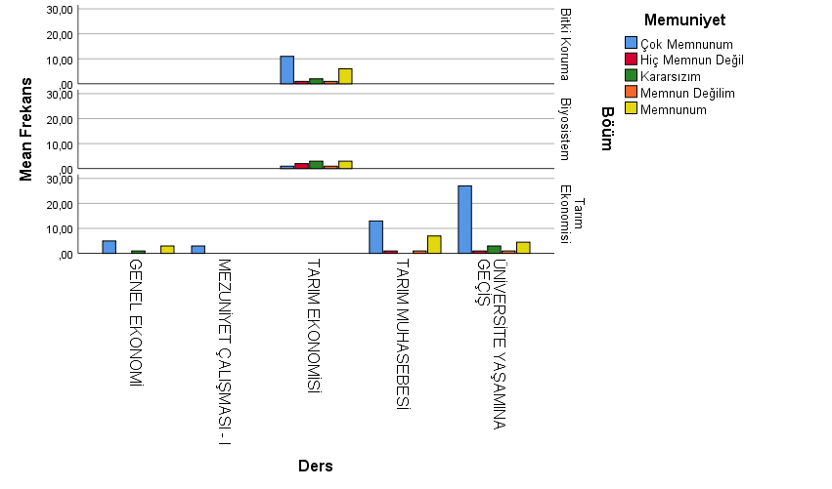

Tarım Ekonomisi bölümünde verilen Genel Ekonomi, Tarım Muhasebesi ve Üniversite Yaşamına Geçiş dersleri ile Bitki Koruma Bölümü öğrencilerinin almış olduğu Tarım Ekonomisi dersine ait öğretim elemanları için genel memnuniyet söz konusu iken, Tarım Ekonomisi dersini alan Biyosistem Mühendisliği Bölümü öğrencilerinde nispeten görülen memnuniyetsizlik incelenmesi gereken bir durumdur. Nitekim söz konusu Bölüm için başka derslerde de benzeri durumlar ortaya çıkmıştı.

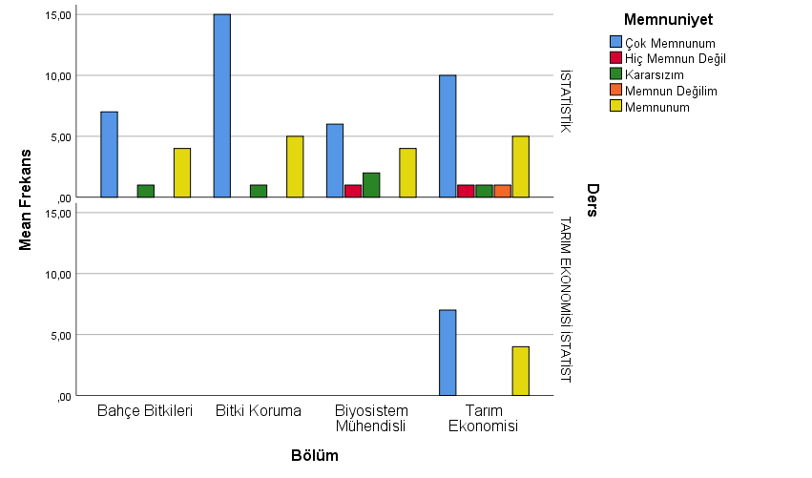

İkinci sınıfların almakta olduğu İstatistik dersinde; Bahçe Bitkileri ve Bitki koruma bölümlerinde öğretim elemanı için gösterilen genel memnuniyetin yanında az da olsa kararsızlık olması ile Biyosistem Mühendisliği ve Tarım Ekonomisi Bölümleri öğrencilerinin bu dersin öğretim elemanı için göstermiş oldukları genel memnuniyetin yanında kararsızlık ya da memnuniyetsizlik olması da, daha önce belirtildiği gibi bu bölümlerin çoğunda il ya da il dışında bir işte görev yapmakta olan öğrencilerin dersle ilgili devam sorunu yaşamalarından kaynaklanmış olabilir ama daha önce de belirtildiği gibi Biyosistem Mühendisliği Bölümlerindeki durum biraz daha farklıdır.

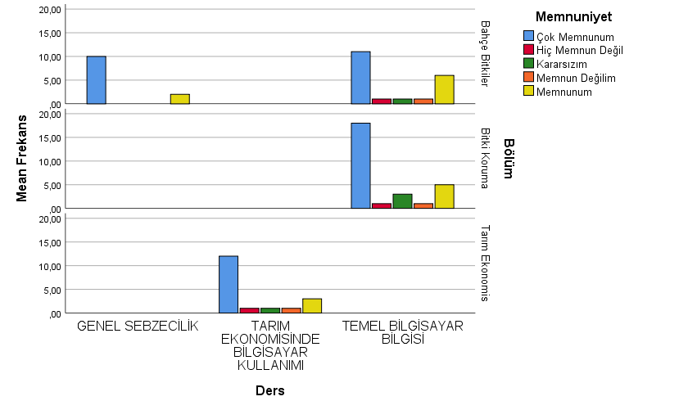

Bahçe Bitkileri ve Bitki Koruma bölümlerinde, Temel Bilgisayar derslerinde öğretim elemanına genel bir memnuniyet görülürken, Tarım Ekonomisi Bölümünde, Tarım Ekonomisi’nde Bilgisayar Kullanımı dersinde de aynı şekilde bir memnuniyet olması Dijital Çağ’da olmamız sebebiyle genellikle öğrencilerin bu derslerle ilgili memnuniyetleri beklenen bir durumdur. Burada Bahçe Bitkileri Bölümü öğrencilerinin Genel Sebzecilik dersine ait öğretim elemanına duydukları tam bir memnuniyetin, bu dersin Bölüm öğretim elemanınca verilmesinden kaynaklandığı da söylenebilir.

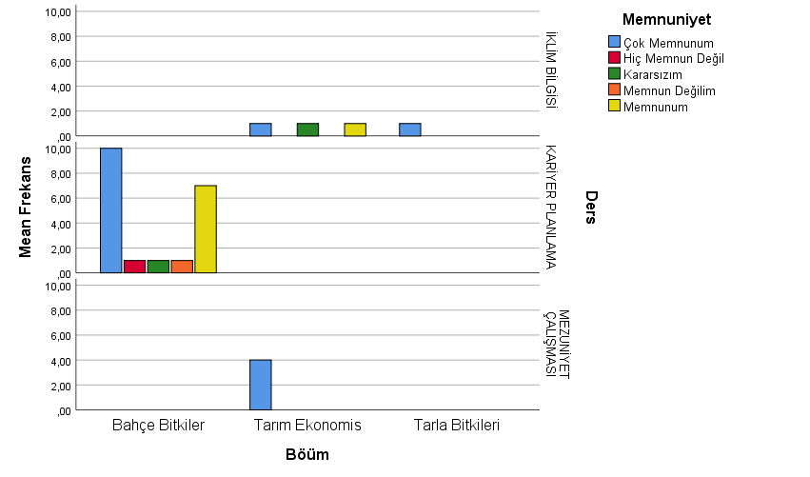

İklim Bilgisi dersinde öğretim elemanına duyulan memnuniyet yanında az da olsa kararsızlık olması, bölümdeki çalışan öğrencilerin derse devam konusundaki sorunlarından kaynaklanmış olabilir. Nitekim aynı bölümde Mezuniyet Çalışması dersindeki memnuniyet de dersin mahiyeti sebebiyledir. Bahçe Bitkileri Bölümünde, Kariyer Planlaması dersindeki memnuniyetin yanında, kararsızlık ve memnuniyetsizlik olması da dersteki devamsızlık sorunu ile ilgili olabilir.

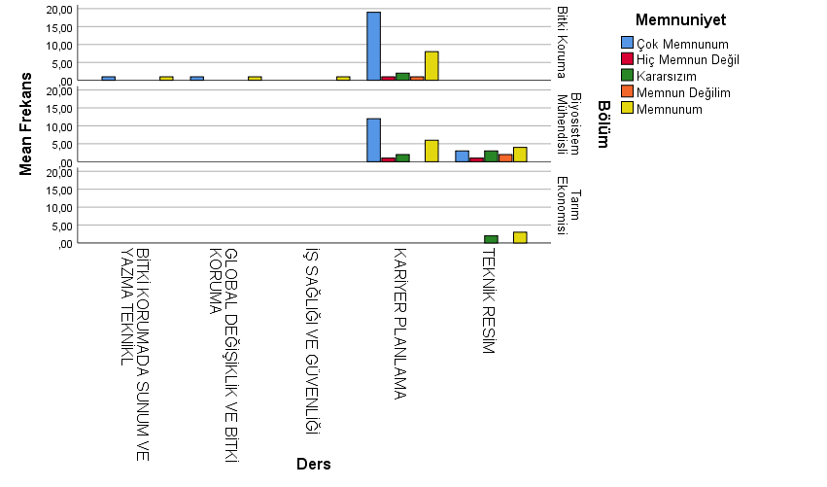

Bitki Koruma Bölümü dersi olan Bitki Korumada Sunma ve Yazma Teknikleri, Global Değişiklik ve Bitki Koruma ile İş Sağlığı ve Güvenliği derslerindeki memnuniyet, doğrudan bu derslerin mahiyetleri ve ilgili öğretim elemanları ile ilgili bir durum olabilir. Nitekim Bitki Koruma ve Biyosistem Mühendisliği bölümlerinde Kariyer Planlama dersinde ve Tarım Ekonomisi Bölümünde de Teknik resim Dersindeki memnuniyetin yanında kararsızlık ve memnuniyetsizlik olduğu da görülmektedir.

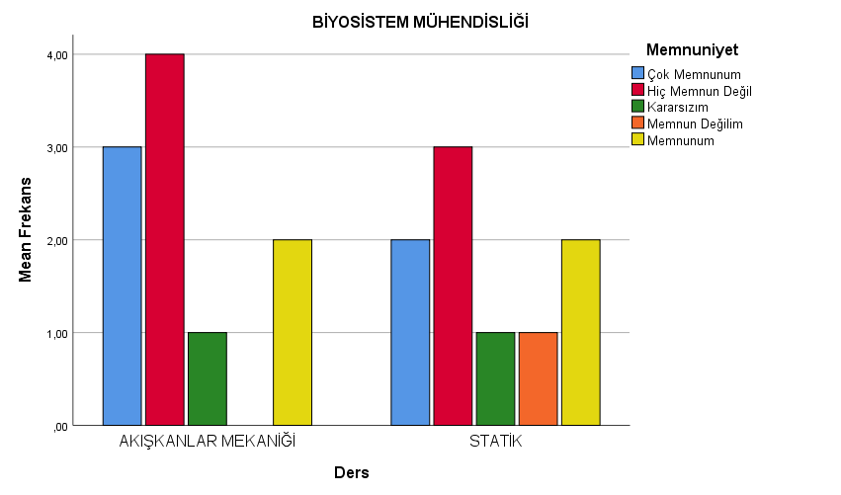

Biyosistem Mühendisliği Bölümünde, Akışkanlar Mekaniği ve Statik derslerinde, öğretim elemanına olan önemli seviyedeki memnuniyetsizlik ve kararsızlık, sadece işte çalışan öğrencilerin devam sorunları ile izah edilmemelidir.

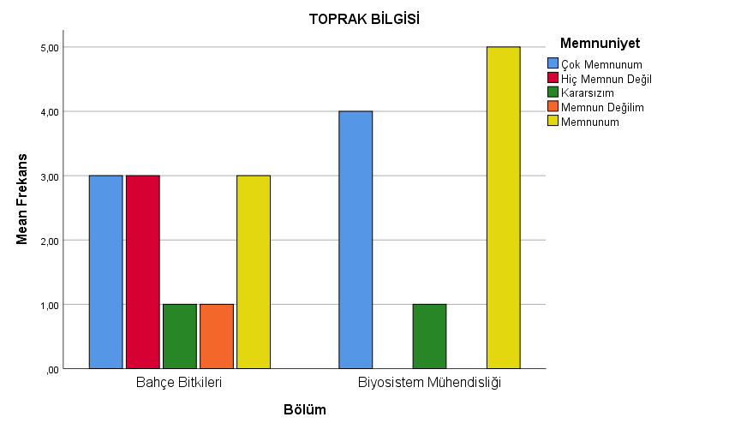

Bahçe Bitkileri Bölümünde Toprak Bilgisi dersiyle ilgili öğrencilerde önemli ölçüdeki memnuniyetsizlik öğrencilerin devam sorunları yanında öğretim elemanı ile de ilgili bir durum olabilir. Ancak Biyosistem Mühendisliği Bölümü öğrencilerinde aynı ders için büyük bir memnuniyet olduğu da dikkat çekçi bir durumdur.

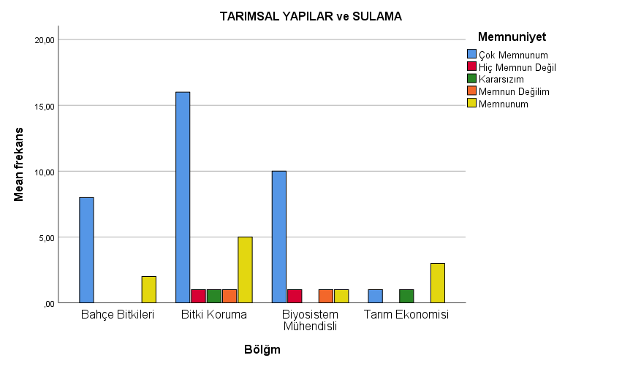

Tarımsal Yapılar ve Sulama dersinde; Bahçe Bitkileri, Bitki Koruma ve Biyosistem Mühendisliği bölümlerinde genellikle öğrenci memnuniyeti görülürken, aynı ders için Tarım Ekonomisi Bölümündeki memnuniyetsizlik, genellikle aynı sorunun mühendislik derslerinde görülmekte olduğuna bakılarak, bu konunun önemle değerlendirilmesini gerektiren bir durumdur.

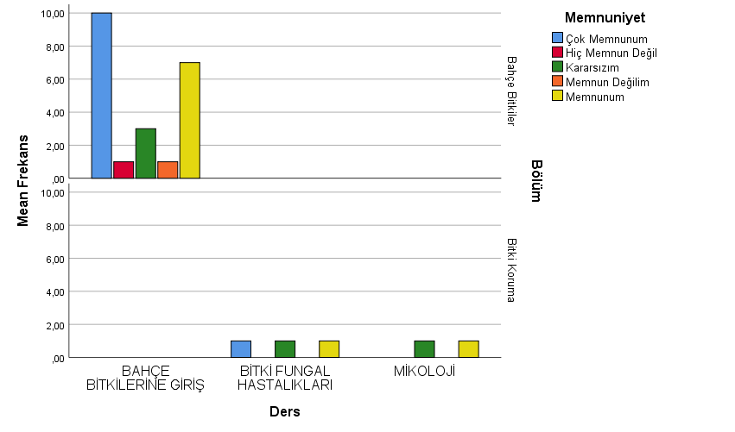

Bahçe Bitkileri bölümünde, Bahçe Bitkilerine Giriş dersi, Bitki Koruma Bölümünde de Bitki Fungal Hastalıkları ve Mikoloji derslerindeki genel memnuniyetsizlik ya da kararsızlık hem öğretim elemanından hem de müfredat konularından kaynaklanmış olabilir.

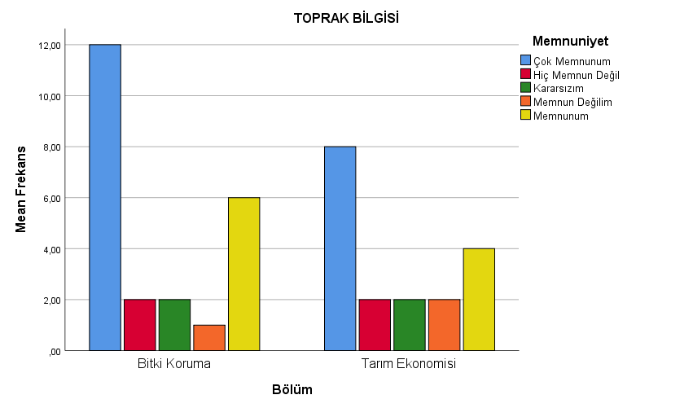

Toprak bilgisi dersinin Bitki Koruma Bölümü öğrencilerindeki memnuniyetsizliği, dersi veren öğretim elemanı ve dersin içeriği ile ilgili olabilir. Aynı dersin Tarım Ekonomisi Bölümü öğrencilerindeki memnuniyetsizliği ise bu dersin bölüm dışı olması ve dersin içeriği ile de ilgili olabilir.

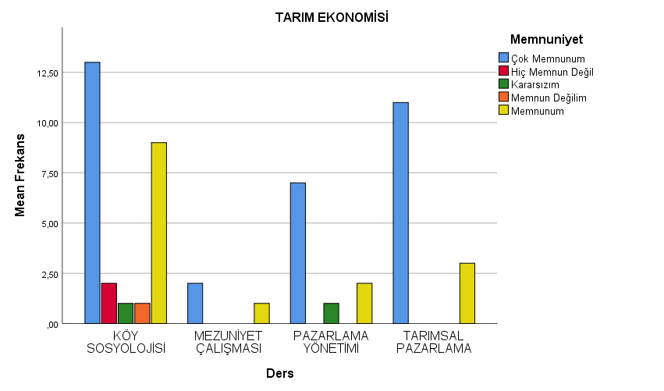

Tarım Ekonomisi Bölümüne ait Tarımsal pazarlama ve Mezuniyet çalışması derslerindeki genel memnuniyet, bu derslerin mahiyeti ve öğretim elemanı ile ilgili olabilir. Aynı bölümde Köy Sosyolojisi ve Pazarlama Yönetimi derslerinde görülen memnuniyetsizlik de bu derslerin mahiyeti yanında dersi veren öğretim elemanı ile ilgili bir durumdur.